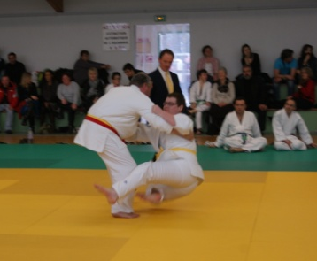
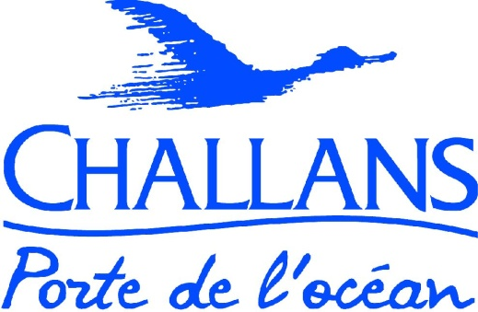
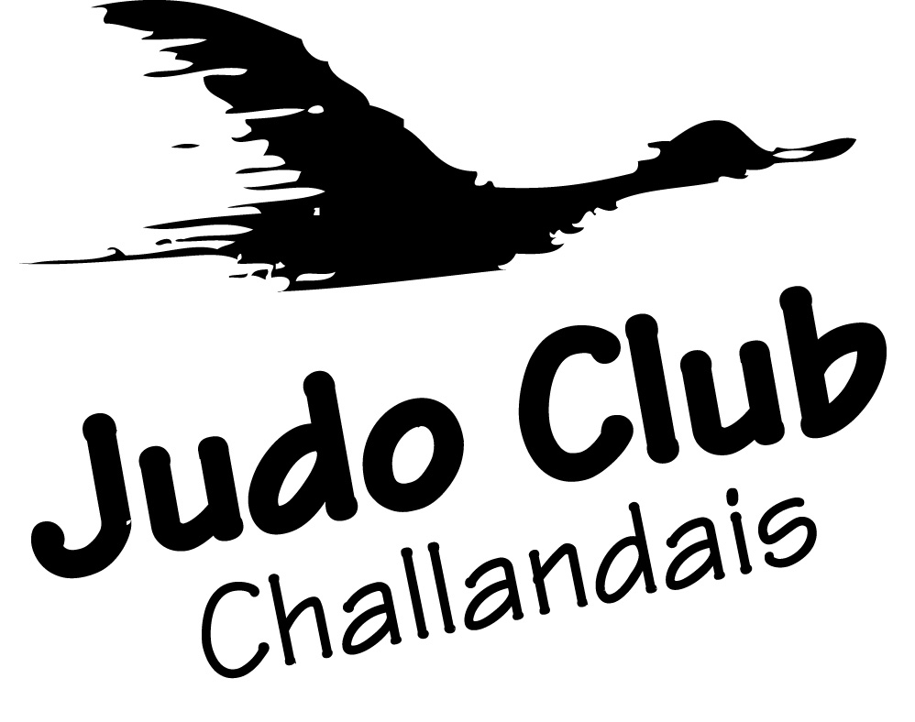
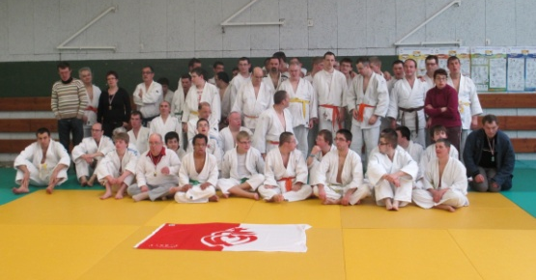
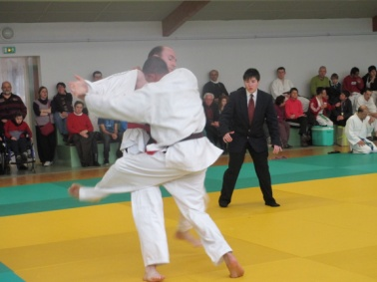
Et, la Commission mixte régionale
Avec le soutien de :
Organisé par le :
Le 13 Janvier 2019
à Challans (85)

GRAND PRIX DE

JUDO ADAPTE

PROGRAMME:

Accueil des judokas 10h

Parcours orienté : début 10h30 / 11h

Pesée des combattants : 11h30 à 12 h

Repas (prévoir votre pique-nique ) : 12 h
Un stand avec des boissons (eau , soda, café )
sera à votre disposition

Début des combats : 13 h

Remise des prix

Verre de l’amitié

Fin prévisionnelle : 17 h

Présentation du lieu d’accueil et
informations pratiques:

La commune de Challans et son club ont le plaisir d’accueillir le grand prix de judo adapté et ses participants au dojo municipal.
Dimanche 13 Janvier 2019

Dans le cadre de cette journée sportive, le judo club souhaiterait pour une meilleure organisation, accueil des participants et accompagnants, une réponse rapide sur votre venue. L’inscription doit se faire avant le 10/01/18. Merci de votre compréhension.
Le judo club challandais

Nous contacter par téléphone ou mail :
Au dojo :07 71 94 44 79
Présidente : Giraudet Pauline : 06 78 14 77 73
Responsable manifestation : Delineau Marc : 06 34 87 05 60
Ou : delineaumarc@gmail.com
judochallandais@orange.fr

BORDEREAU D’INSCRIPTION AU GRAND PRIX DE JUDO ADAPTE
DE CHALLANS
13 JANVIER 2019

NOM  Prénom | Club ou  Association | Année naissance | Parcours orienté | Classe  (AB/BC/CD) | POIDS

NOM  Prénom | Club ou  Association | Année naissance | Parcours orienté | Classe  (AB/BC/CD) | POIDS

NOM  Prénom | Club ou  Association | Année naissance | Parcours orienté | Classe  (AB/BC/CD) | POIDS

NOM  Prénom | Club ou  Association | Année naissance | Parcours orienté | Classe  (AB/BC/CD) | POIDS

NOM  Prénom | Club ou  Association | Année naissance | Parcours orienté | Classe  (AB/BC/CD) | POIDS

NOM  Prénom | Club ou  Association | Année naissance | Parcours orienté | Classe  (AB/BC/CD) | POIDS

Informations pratiques:

adresse du dojo :
Salle des arts martiaux Boulevard Jean Yole –
85300 CHALLANS
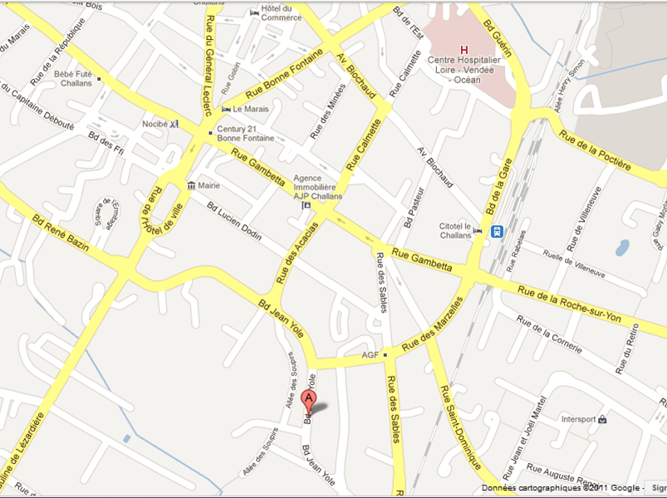

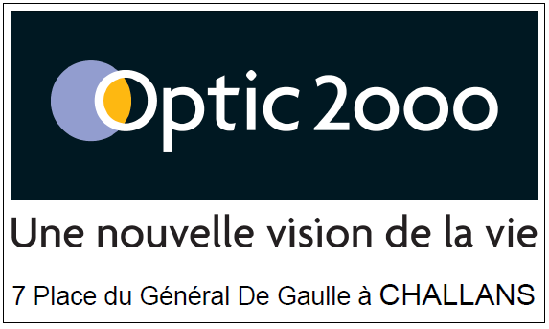
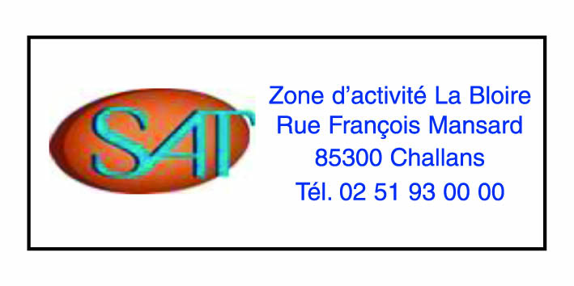
Merci à nos sponsors & partenaires

